**МІНІСТЕРСТВО ОСВІТИ І НАУКИ УКРАЇНИ**

**НАЦІОНАЛЬНОМУ УНІВЕРСИТЕТІ “ЛЬВІВСЬКА**

**ПОЛІТЕХНІКА”**

**Кафедра систем штучного інтелекту**



**Лабораторна робота №4**

**на тему:**

**«Основні операції над графами. Знаходження остова**

**мінімальної ваги за алгоритмом Прима-Краскала»**

з дисципліни

«Дискретна математика»

**Виконав:**

студент групи КН-110

Максим Романьчук

**Викладач:**

Мельникова Н. І.

Львів – 2018 р.

**Мета роботи:** набуття практичних вмінь та навичок з використання

алгоритмів Прима і Крускала.

**Варіант 8. Завдання 1.**

Розв'язати на графах наступні задачі:

1. Виконати наступні операції над графами:

1) знайти доповнення до першого графу,

2) об’єднання графів,

3) кільцеву суму G1 та G2 (G1+G2),

4) розщепити вершину у другому графі,

5) виділити підграф А, що складається з 3-х вершин в G1 і знайти стягнення А в G1 (G1\ A).

6) добуток графів.



G1 G2

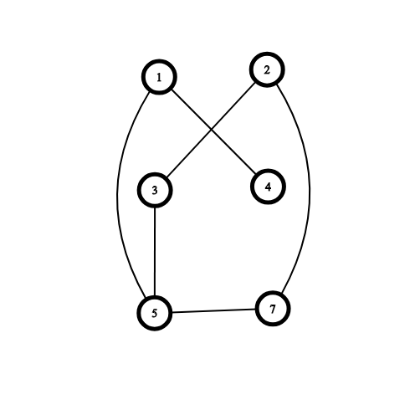

1) 2)

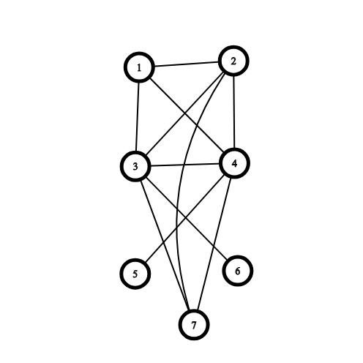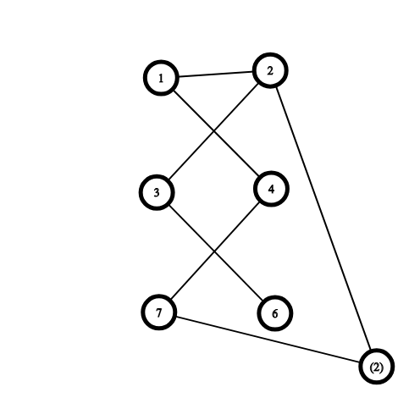

3) 4)

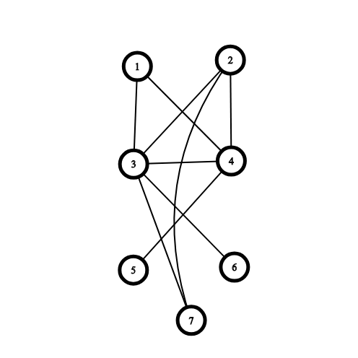

5)

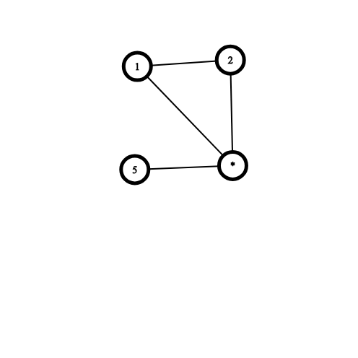

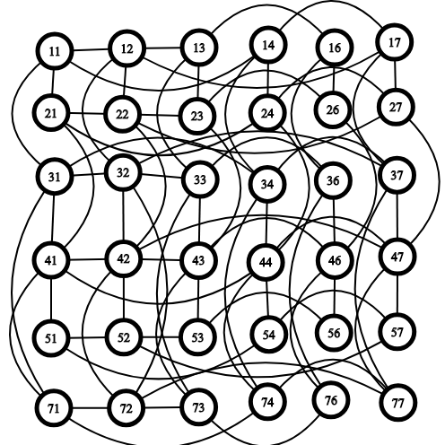6)

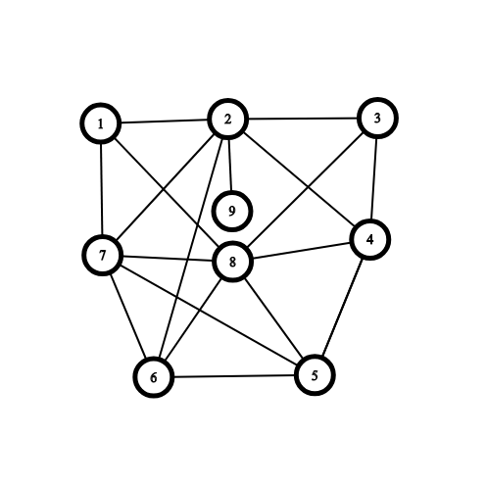Завдання 2.

Діаметр графа = 3

Таблиця суміжності:

|  |  |  |  |  |  |  |  |  |  |
| --- | --- | --- | --- | --- | --- | --- | --- | --- | --- |
| V | **1** | **2** | **3** | **4** | **5** | **6** | **7** | **8** | **9** |
| **1** | 0 | 1 | 0 | 0 | 0 | 0 | 1 | 1 | 0 |
| **2** | 1 | 0 | 1 | 1 | 0 | 1 | 1 | 0 | 1 |
| **3** | 0 | 1 | 0 | 1 | 0 | 0 | 0 | 1 | 0 |
| **4** | 0 | 1 | 1 | 0 | 1 | 0 | 0 | 1 | 0 |
| **5** | 0 | 0 | 0 | 1 | 0 | 1 | 1 | 1 | 0 |
| **6** | 0 | 1 | 0 | 0 | 1 | 0 | 1 | 1 | 0 |
| **7** | 1 | 1 | 0 | 0 | 1 | 1 | 0 | 1 | 0 |
| **8** | 1 | 0 | 1 | 1 | 1 | 1 | 1 | 0 | 0 |
| **9** | 0 | 1 | 0 | 0 | 0 | 0 | 0 | 0 | 0 |

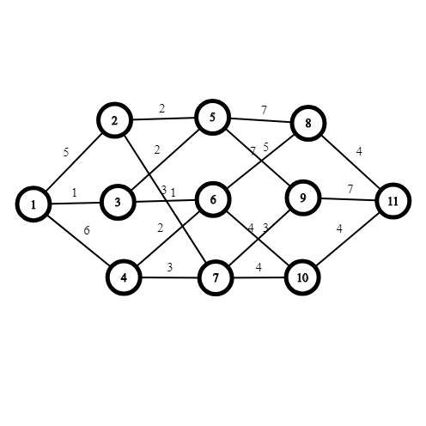**Завдання 3:**

Знайти двома методами (Крускала і Прима) мінімальне остове дерево графа.

1) Крускала.

1-3 (1) -> 2-7 (1) -> 2-5 (2) -> 3-5 (2) -> 4-6 (2) -> 4-7 (3) -> 6-10 (3) -> 10-11 (4) -> 8-11 (4) -> 7-9 (4) = 26.

2)Прима.

1-3 (1) -> 3-5 (2) -> 5-2 (2) -> 2-7(1)->3-6 (3) -> 7-4 (3) -> 6-10 (3) -> 10-11 (4) -> 11-8 (4) -> 7-9 (4) = 27.

**Завдання 4:**

За алгоритмом Краскала знайти мінімальне остове дерево графа.

Етапи розв'язання задачі виводити на екран. Протестувати розроблену

програму на наступному графі:

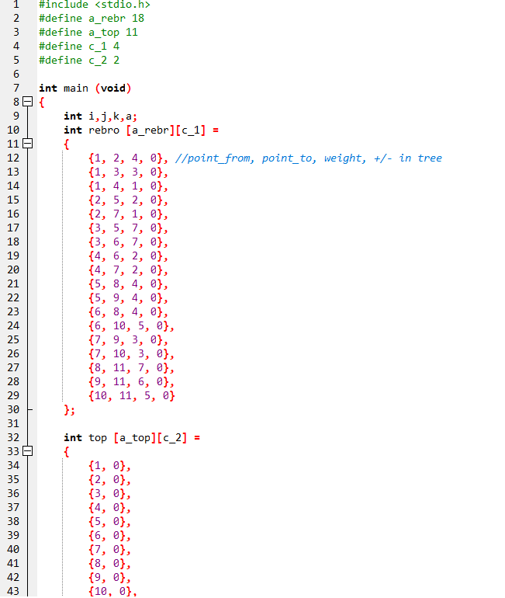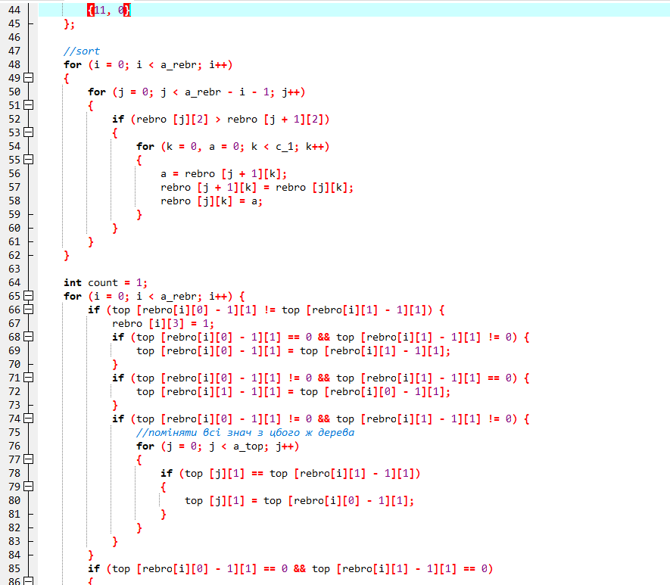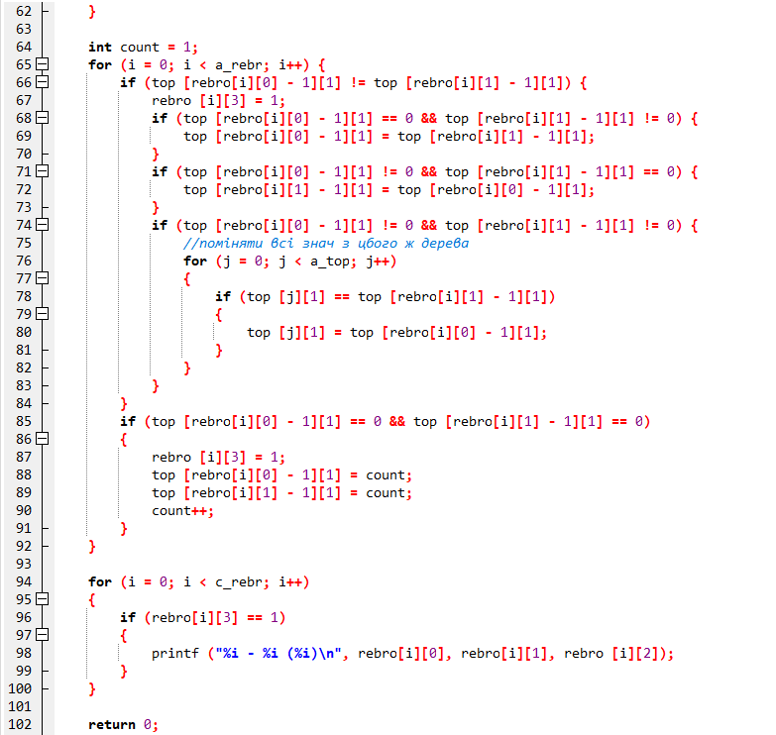

Висновок: Виконуючи цю лабораторну роботу, я навчився застосовувати алгоритми Прима і Краскала (Крускала).